授業展開例No.3 |  | 学年 | ２ | 教科 | 算数科 | 本時 | ２／２ | 実施月 | ９
単 元 | ２けたのひっ算（たし算）
本時の目標 |  | 十の位に繰り上がりのあるたし算の筆算の計算の仕方がわかる。
使用ソフトウェア |  | ＜アンプラグド プログラミング＞
プログラミング的思考力との関連 |  |  |  |  | 筆算の仕組みや手順を論理的に考える。
時間
 | 学 習 活 動 ※教師の支援 ◆思考ツールの活用 ☆評 価
5  25  40 | ※数字を縦に並べて書き、位を意識させる。  ◆訂正をしたり、発表の際の掲示物としたりできるように、ミニホワイトボードを用いる。  ※ミニホワイトボードに書かれた内容を比較し、手順の正しさや見やすさ、単純さに気づけるように、各グループのホワイトボードを黒板に並べて貼る。  ◆計算の順序をフローチャートで確認する。  ※実際の筆算とフローチャートの流れとを比べることで、手順の正しさを確認する。  みんながしおりを2回もらえるように赤８１こ、青８１こ作りたいと思います。しおりは全部で何個作ればよいでしょう  ・十の位をたすと、１６になるよ  ・１０はどこに書けばよいのかな  ・かぞえ棒で確認したいな  ・筆算でできないかな  グループで正しい計算の方法をフローチャートを作って説明しよう  ・たして１０をこえたらくりあがるんだよ  ・たして１０をこえていなかったら、そのまま  たした答えをかけばいいんだね  ・一の位からたしていくとよいね  〇フローチャートを一つにまとめよう  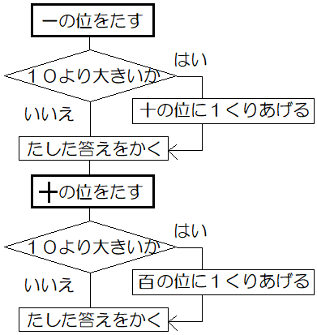  〇振り返りをしよう  ☆同じ位の数をたして１０をこえたら、一つ上の位に１くりあげる  手順を説明することができたか （発表・ミニホワイトボード）  step

